**Compra venda de ações**

**Passo 1- Executar o RabbitMQ e Docker MongoDB**

**RabbitMQ: docker run -d --hostnome rabbitmq --nome rabbitmq-management -p 15672:15672 -p 5671:5671 -p 5672:5672 rabbitmq:management**

**MongoDB: docker run -d -p 27017:27017 -v ~/docker_data/mongodb:/data/db mong**

**Passo 2- Configuração do e-mail de origem**

Alterar fromEmail e password com os dados do e-mail de origem no arquivo emailsender

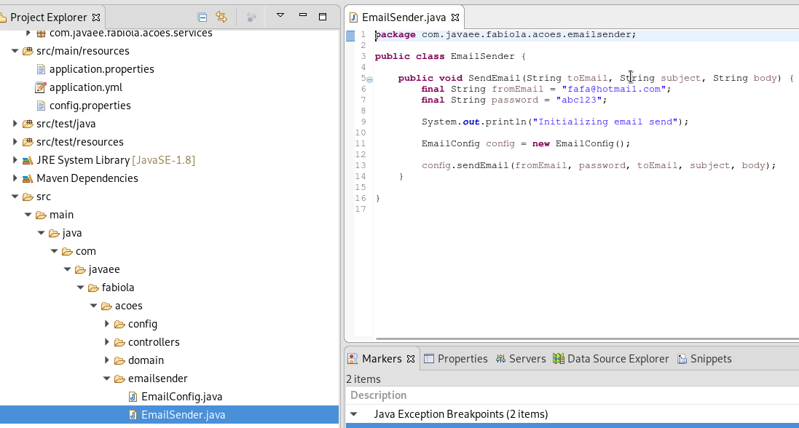

**Passo 3- Abrir o projeto no eclipse e executar.**

**Passo 4- Segue abaixo os endereços dos docker’s:**

* RabbitMQ: <http://localhost:15672/#/queues>
* MongoDB: mongodb://localhost:27017

**Passo 5- API's criadas**

**->Investidores**

**1 – Criar Investidor**

**2- Listar Investidor**

**->Empresa**

**1- Criar Empresa**

**2-Listar Empresa**

**-> Emissão de ações pelas Empresas**

**1-Emitir ação para uma empresa cadastrada**

**Exibição de ações de uma empresa**

**->Compra de ações pelo investidor**

**1-Comprar ações**

2- **Exibição das compras de ações recebidas**

**->Venda de ações pelo Investidor**

**1-Venda de Ações pelo Investidor**

**2-Exibição das ações para venda**

**->Envio de e-mails – Exemplos**

**2- Compra de ações efetivada com sucesso**

Subject: Aviso compra de ação 8h767576-c0h3-6338-ah5h-3a8dch334704

Texto do email: 60 ações compradas no valor de 15.0 cada

**1- Venda de ações efetivada com sucesso**

Subject: Aviso de ação vendida 8a949994-c0a5-4758-af9f-7a8dca753903

Texto do e-mail: 20 ações vendidas no valor de 50.0 cada.